

**Об утверждении регламента государственной услуги "Регистрация договора залога права недропользования на разведку, добычу общераспространенных полезных ископаемых"**

***Утративший силу***

Постановление акимата Костанайской области от 8 июля 2016 года № 326. Зарегистрировано Департаментом юстиции Костанайской области 10 августа 2016 года № 6575. Утратило силу постановлением акимата Костанайской области от 13 января 2020 года № 9

      Сноска. Утратило силу постановлением акимата Костанайской области от 13.01.2020 № 9 (вводится в действие по истечении десяти календарных дней после дня его первого официального опубликования).  
      В соответствии со статьей 16 Закона Республики Казахстан от 15 апреля 2013 года "О государственных услугах" акимат Костанайской области **ПОСТАНОВЛЯЕТ:**  
      1. Утвердить прилагаемый регламент государственной услуги "Регистрация договора залога права недропользования на разведку, добычу общераспространенных полезных ископаемых".  
      2. Контроль за исполнением настоящего постановления возложить на курирующего заместителя акима Костанайской области.  
      3. Настоящее постановление вводится в действие по истечении десяти календарных дней после дня его первого официального опубликования.

|  |  |
| --- | --- |
| *Аким области* | *А. Мухамбетов* |

|  |  |
| --- | --- |
|  | Утвержден постановлением акимата от 8 июля 2016 года № 326 |

**Регламент государственной услуги "Регистрация договора залога права недропользования на разведку, добычу общераспространенных полезных ископаемых"**

      Сноска. Регламент – в редакции постановления акимата Костанайской области от 29.10.2019 № 456 (вводится в действие по истечении десяти календарных дней после дня его первого официального опубликования).

**1. Общие положения**

      1. Государственная услуга "Регистрация договора залога права недропользования на разведку, добычу общераспространенных полезных ископаемых" (далее – государственная услуга) оказывается местным исполнительным органом области (государственное учреждение "Управление природных ресурсов и регулирования природопользования акимата Костанайской области") (далее – услугодатель).

      Прием заявления и выдача результата оказания государственной услуги осуществляются через веб-портал "электронного правительства" (далее – Портал).

      2. Форма оказания государственной услуги: электронная (полностью автоматизированная).

      3. Результат оказания государственной услуги – свидетельство о регистрации договора залога права недропользования, по форме, согласно приложению 1 к стандарту государственной услуги "Регистрация договора залога права недропользования на разведку, добычу общераспространенных полезных ископаемых", утвержденному приказом Министра по инвестициям и развитию Республики Казахстан от 28 апреля 2015 года № 521 "Об утверждении стандартов государственных услуг в сфере недропользования, за исключением углеводородного сырья и урана" (зарегистрирован в Реестре государственной регистрации нормативных правовых актов под № 11606) (далее – Стандарт), либо мотивированный ответ об отказе в оказании государственной услуги по основаниям, предусмотренным пунктом 10 Стандарта.

      Форма предоставления результата оказания государственной услуги: электронная.

      На Портале результат оказания государственной услуги направляется услугополучателю в "личный кабинет" в форме электронного документа, подписанного электронной цифровой подписью (далее – ЭЦП) уполномоченного лица услугодателя.

**2. Описание порядка действий структурных подразделений (работников) услугодателя в процессе оказания государственной услуги**

      4. Государственная услуга через структурные подразделения (работников) услугодателя не оказывается.

**3. Описание порядка взаимодействия структурных подразделений (работников) услугодателя в процессе оказания государственной услуги**

      5. Государственная услуга через структурные подразделения (работников) услугодателя не оказывается.

**4. Описание порядка взаимодействия с Государственной корпорацией "Правительство для граждан" и (или) иными услугодателями, а также порядка использования информационных систем в процессе оказания государственной услуги**

      6. Государственная услуга через Филиал некоммерческого акционерного общества "Государственная корпорация "Правительство для граждан" по Костанайской области не оказывается.

      7. Описание порядка обращения и последовательности процедур (действий) услугодателя и услугополучателя при оказании государственной услуги через Портал:

      1) услугополучатель осуществляет регистрацию, авторизацию на Портале посредством индивидуального идентификационного номера, ЭЦП;

      2) услугополучатель производит выбор электронной государственной услуги, заполнение полей электронного запроса и прикрепление пакета документов согласно пункту 9 Стандарта;

      3) услугополучатель производит удостоверение электронного запроса для оказания электронной государственной услуги посредством ЭЦП;

      4) услугодатель осуществляет обработку (проверку, регистрацию) электронного запроса услугополучателя;

      5) услугополучатель получает уведомление о статусе электронного запроса и сроке оказания государственной услуги, указанном в пункте 4 Стандарта, в "личный кабинет" услугополучателя на Портале;

      6) услугодатель направляет в "личный кабинет" услугополучателя результат оказания государственной услуги в форме электронного документа, подписанного ЭЦП;

      7) услугополучатель получает результат оказания государственной услуги через Портал в "личном кабинете" услугополучателя.

      Диаграмма функционального взаимодействия информационных систем, задействованных в оказании государственной услуги через Портал, указана в приложении к настоящему Регламенту.

|  |  |
| --- | --- |
|  | Приложение к Регламенту  государственной услуги  "Регистрация договора залога  права недропользования на  разведку, добычу  общераспространенных  полезных ископаемых" |

**Диаграмма функционального взаимодействия при оказании государственной услуги через Портал**

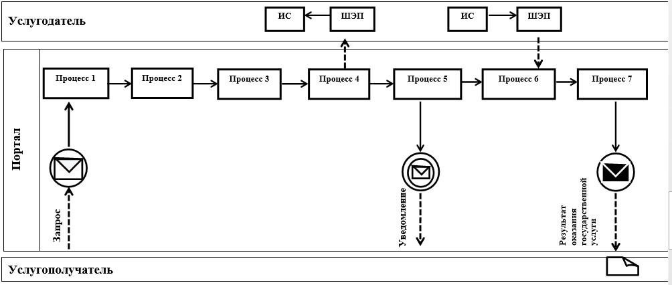

**Условные обозначения и сокращения:**

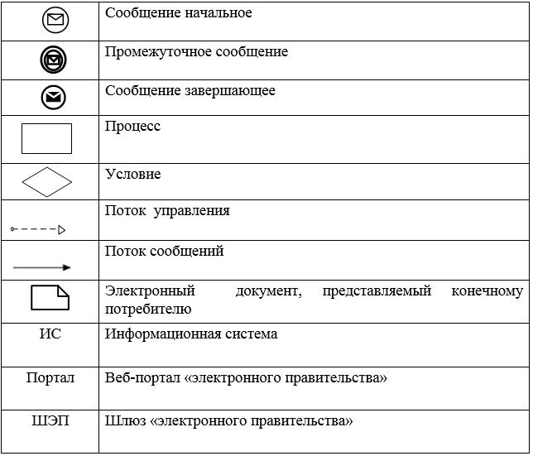

© 2012. РГП на ПХВ «Институт законодательства и правовой информации Республики Казахстан» Министерства юстиции Республики Казахстан